УДК 687.141
Розанова Е.А., Драгалина А.М.
ФГОУ ВПО «Владивостокский государственный университет экономики и сервиса», Владивосток, Россия (690000, Владивосток, ул. Гоголя, 41)
Разработка концептуальных подходов к проектированию одежды для людей с нарушениями статодинамической функции
Аннотация. В настоящее время существует несколько способов создания одежды для людей с инвалидностью. Эти способы направлены на создание современной эргономичной одежды, позволяющей обеспечить комфортное состояние в повседневной жизни. В процессе исследований выделены несколько задач: обеспечение возможности снятия и надевание одежды; обеспечение удобства пребывания в позе «сидя»; обеспечениевозможности изготовления одежды беспримерочным способом.
Для решения поставленных задач были рассмотрены особенности биомеханики двигательного аппарата людей с различными видами заболеваний.По результатам исследований изготовлены пробные образцы плечевой и поясной одежды, которые вопытной носкепоказаливысокую степень соответствия предъявляемым требованиям.
Ключевые слова. Люди с ограниченными двигательными возможностями,нарушения статодинамической функции опорно-двигательного аппарата, снятие, надевание, биомеханика двигательного аппарата.
Development of conceptual approaches to designing clothes for people with disabilities of statodynamic function
Rozanova E.A., Dragalina A.M.
Vladivostok State University of Economy and Service (VSUES), Vladivostok, Russia (690000, Vladivostok, Gogolya street, 41),
Annotation. Currently, there are several ways to create clothing for people with disabilities. These methods are aimed at creating modern ergonomic clothing that allows you to provide a comfortable state in everyday life. In the process of research, several tasks were identified: providing the ability to remove and putting on clothes; ensuring the convenience of staying in a sitting position; the possibility of making clothes in an unprecedented way.
To solve these problems, we examined the biomechanics of the motor apparatus of people with various types of diseases. Based on the research results, test samples of the shoulder and waist-clothes were made, which, with an experienced sock, showed a high degree of compliance with the requirements.
Key words.People with motor disabilities, impaired statodynamic function of the musculoskeletal system, removal, donning, biomechanics of the musculoskeletal system
Введение.Разработанные Правительством РФ меры по комфортному пребыванию человека с ограниченными двигательными возможностями (ОДВ) в окружающей среде и создающиеся в связи с этим условия пребывания в обществе[1], выдвигают на первый план задачу целенаправленного улучшения ассортимента и качества одежды для маломобильных людей, которая занимает особое место в комплексе мероприятий по обеспечению успешной и безопасной деятельности людей с ОДВ.
Правительством Российской Федерации издан ряд постановлений и распоряжений по указанным вопросам. Благодаря этому расширились возможности реабилитации инвалидов, в том числе за счет обеспечения протезно-ортопедическими изделиями и специальной функционально-эстетической одеждой, впервые отнесенной к разряду технических средств реабилитации еще в 1991 г. [3]. Обеспечение различных контингентов инвалидов специальной эргономичной одеждой, комфортной и удобной для повседневногоиспользования, позволит в значительной мере повысить их уровень самообслуживания и тем самым снизить ограничения жизнедеятельности.Создание специальной одежды, способной компенсировать утраченные двигательные функции или создать удобства и иллюзорно скрыть пораженные недугом части тела, является достаточно актуальной задачей как в медицинском, так и социальном аспекте
Объекты и методы исследования. Объектом исследования является одеждадлялюдей с нарушением статодинамической функции. При выполнении исследования были использованы общая методология системного подхода к вопросам проектирования одежды, методы и средства эргономической биомеханики.
Цель данного исследования - формирование исходной информации процесса проектированияодежды для людей с нарушением статодинамической функции.
Результаты и обсуждения.В настоящее время существует несколько способов создания одежды для людей с инвалидностью. Все эти способы объединяет общая задача создания удобной инклюзивной одежды, помогающей носителю полноценно чувствовать себя в социуме. Для того чтобы конкретизировать область исследования были выделены следующие задачи:
- обеспечение удобства снятия и надевание одежды человеком снарушением статодинамической функции (СДФ) опорно-двигательного аппарата;
- комфортное пребывание в позе«сидя» на протяжении длительного времени;
- поиск возможности изготовления одежды беспримерочным способом.
Самообслуживание — это один из видов жизнедеятельности человека, который может ограничиваться вследствие нарушения здоровья. В понятие нарушения входят наличие или появление аномалии, дефекта либо потеря конечности, органа, ткани или другой части тела, наличие дефекта в функционировании систем организма. Наиболее часто встречающейся причиной утраты способности к самообслуживанию является нарушение СДФ опорно-двигательного аппарата.
Выделяют 4 степени нарушения СДФ — незначительную, умеренную, выраженную и значительно выраженную. Зависимость инвалидов (частичная, умеренная или полная) от посторонней помощи определяется уровнем их двигательной активности при выполнении бытовых действий, социальной и профессиональной занятости, потребности в технических средствах реабилитации, нуждаемости в дополнительной помощи или уходе[2].
Для удовлетворения потребностей, связанных с передвижением и самообслуживанием в бытовых условиях инвалиду необходимо уметь выполнять действия:надевание, снятие, застегивание, расстегивание, опускание и удержание одежды и обуви; перемещаться в пространстве; выполнять санитарно-гигиенические процедуры; а так же выполнять незначительные бытовые действия (в процессе еды, при пользовании предметами личного обихода). Для всех групп инвалидов, имеющих различные нарушения СДФ, процесс самообслуживания при пользовании обычными предметами быта, в том числе и одеждой затруднен или невозможен без посторонней помощи.
Одежда, используемая инвалидами по функциональному назначению может подразделяться на одежду для выполнения самообслуживания (кнопки, крючки, петли, застежка «велкро», разьемная тесьма-молния, подтяжки); для облегчения действий обслуживающих лиц; для удобства пользования протезами (доступность балансировки крепления- застежка «велкро», разьемная тесьма-молния в местах членений); а так же для иллюзорного сокрытия морфологических дефектов (использование специального кроя, декорирование протезови т.п.).
Для решения поставленных в исследовании задач предложены следующие способы создания специальной эргономичной одежды для людей с нарушением СДФ:
- разработка оригинальных конструктивно-технических решений на основе обобщенного опыта проектирования и эксплуатации изделий соответствующего назначения (принцип «дизайнерского изобретения»);
- целенаправленная разработка рационального (оптимального) проектного решения на основе глубокого проникновения в структуру изучаемой системы «человек-одежда-среда».
На первом этапе были рассмотрены особенности биомеханики двигательного аппарата с точки зрения надевания-снятия одежды ипребывания человека в позе «сидя».
При осуществлении самообслуживания основную роль играет сохранность движений в верхних конечностях. Большинство действий, составляющих самообслуживания I, а также II степени могут быть компенсированы с помощью вспомогательных технических средств и адаптационных приспособлений. Более тяжелые ограничения самообслуживания (частично II степени и полностью III ст.) требуют помощи или ухода, осуществляемого другим лицом.
Выполнение таких элементов как надевание и снятие, а также осуществление физиологических отправлений, помимо вспомогательных приспособлений может быть компенсировано предоставлением специальной одежды, сконструированной так, что пользование ею возможно при дефектах обеих рук или одной руки, если дефект затрагивает проксимальные отделы руки.
Выполнение надевания и снятияплечевой одежды требует сохранности движений в обеих руках, почти максимальной амплитуды движений в плечевых и локтевых суставах и сохранения функций схвата и удержания кисти.Так, надевание и снятие одежды с верхней части туловища (рубашек без застежек, свитеров и т.д.) требует возможности поднятия рук в плечевом суставе выше горизонтального уровня, т.е. участие не только плечевых суставов, но и плечевого пояса, сгибания и разгибания рук в локтевом суставе и сохранности хотя бы нескольких видов схвата в одной кисти.Одевание и снятие одежды с верхней части туловища, имеющих разрез спереди (пальто, плащ, куртка, пиджак, жакет и др.), требует возможности хотя бы концевого схвата (с участием I пальца) одной руки.
Надевание – снятие поясной одежды(юбки, брюк) требует сгибания рук в плечевых суставах, сгибания и разгибания в локтевых, лучезапястных суставах, схвата хотя бы в одной кисти с участием I пальца.При осуществлении физиологических отправлений проводятся манипуляции с одеждой нежней части туловища (брюки, юбка, трусы) и осуществляются при помощи специфических движений, требующих спускания (но не снятия) брюк, трусов, их фиксации и обнажения определенных частей промежности. В мужской одежде для осуществления мочеиспускание спускание брюк и трусов не требуется, но необходима сохранность манипулятивных функций кисти. При пользовании юбкой при осуществлении физиологических отправлений требуется поднимание и фиксация подола юбки, спускание и фиксацией трусов. Таким образом, разработка одежды требует предварительных биомеханических исследований, в которых характер движений определяется амплитудой движения верхних и нижних конечностей. В таблице 1 приведен фрагмент описания движений верхних конечностей для различных степеней зависимости от необходимости использования посторонней помощи (возможности решения первой задачи).
Для реализации второй задачи был проведен эргономический анализ биомеханики позы травмированного человека и его движений, обусловленных спецификой его положения в кресло-коляске.
Оптимизация системы «маломобильный человек — одежда – кресло-коляска» требует точной информации о биомеханических параметрах. Сопряженность элементов системы «человек - одежда», в первую очередь определяется антропометрическим соответствием изделия размерам и формам тела человека при выполнении им различных видов движений [3]. Поэтому, при изучении биомеханики двигательных процессов для целей конструирования необходимо установить количественные значения изменения линейных параметров (размерных признаков) при изменении угловых параметров (амплитуды движения в основных суставах).
Таблица. 1. Амплитуда движения в основных суставах человека с анатомо- функциональными нарушениямипри различных степенях зависимости от посторонней помощи
Степень зависимости от посторонней помощи | Часть тела | Характер движения | Средняя амплитуда, град | Графическая схема участка
Частичная степень зависимости | Рука | Разгибание — движение вверх | 85 | 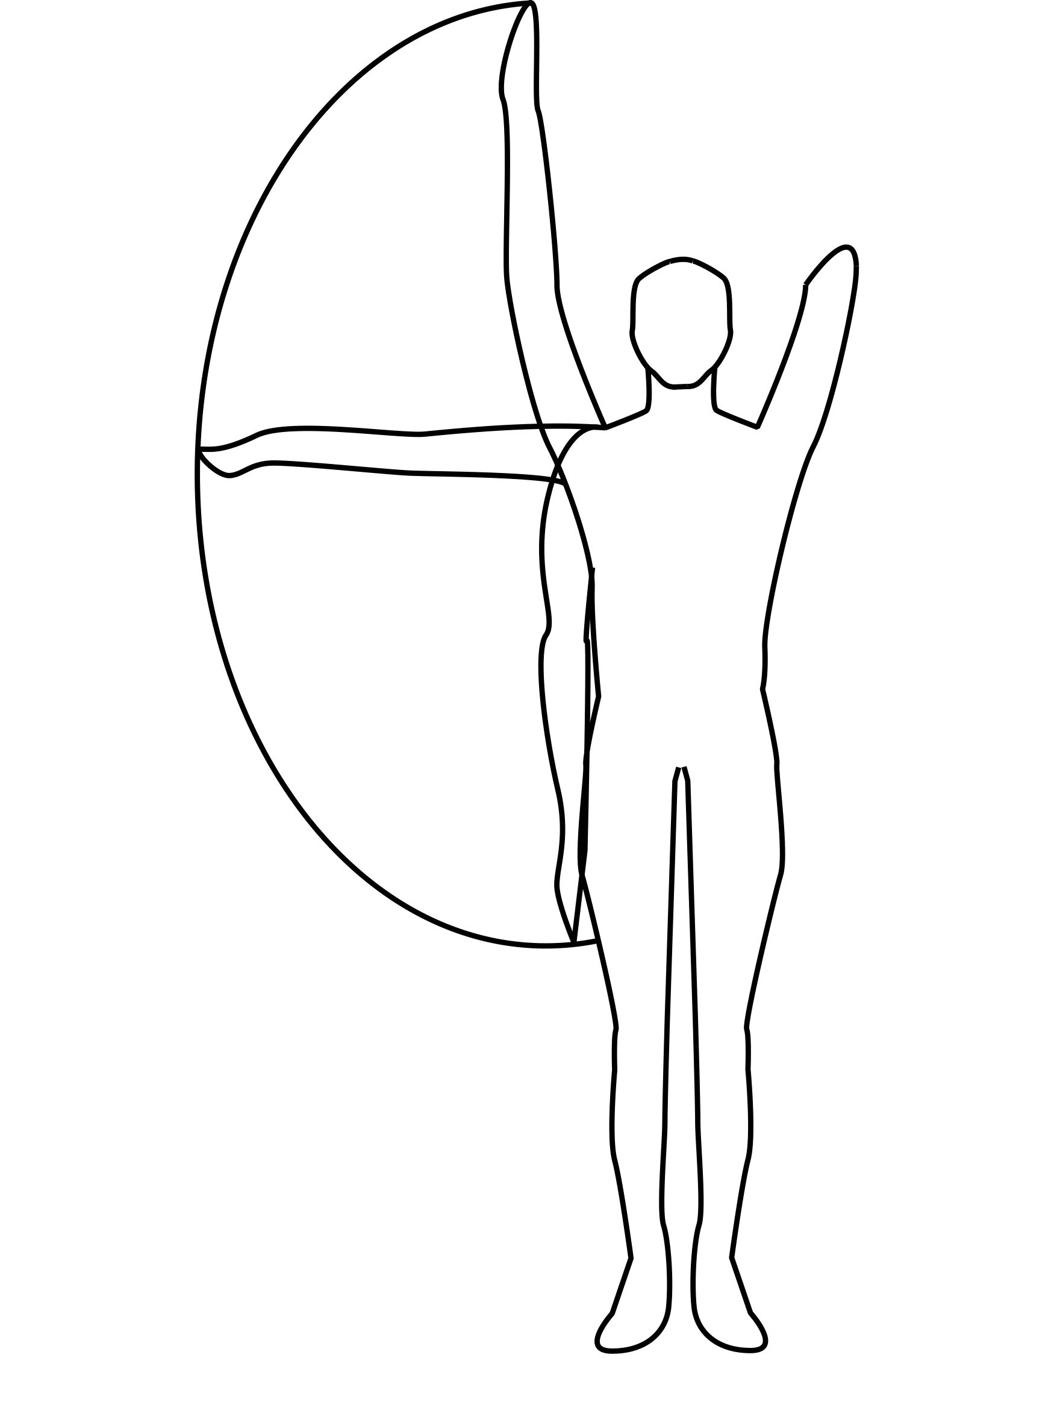  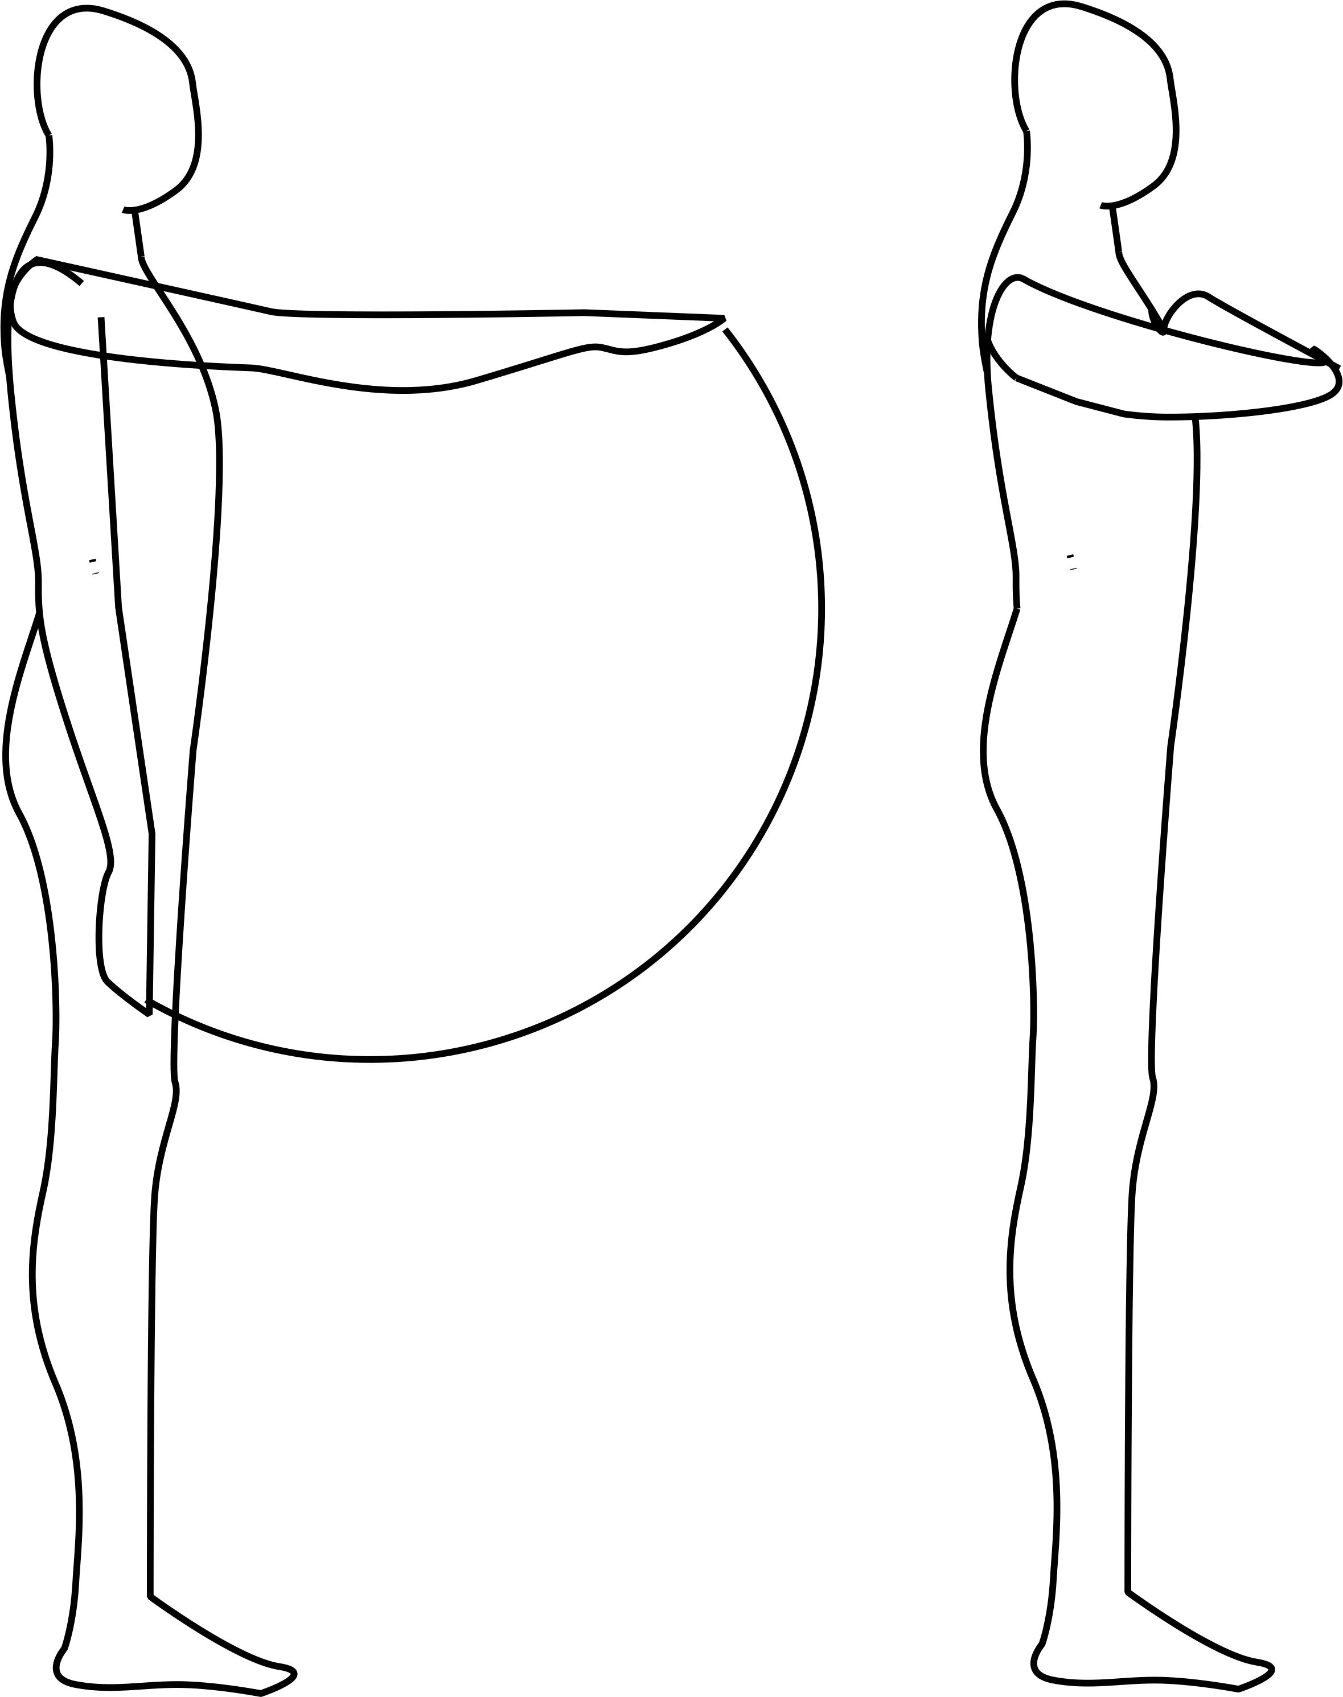
Частичная степень зависимости |  | Сгибание — движение вниз | 53
Частичная степень зависимости |  | Отведение — движение в сторону | 40
Частичная степень зависимости |  | Приведение — движение внутрь | 35

Описывая положение тела человека, находящегося в кресло-коляске,с геометрической точки зрения, д-р Герман Д. Каменец утверждает: в этом положении только лодыжки расположены под углом 90градусов, ноги приподняты на 15 градусов, так что угол сгибания в коленном суставе X1 образуют угол 105 градусов, а спина отклоняется назад на 10 градусов, из-за чего спина и угол сгибания в тазобедренном суставеX2 находятся под углом 100 градусов( рисунок 1)[4].
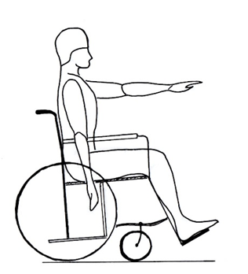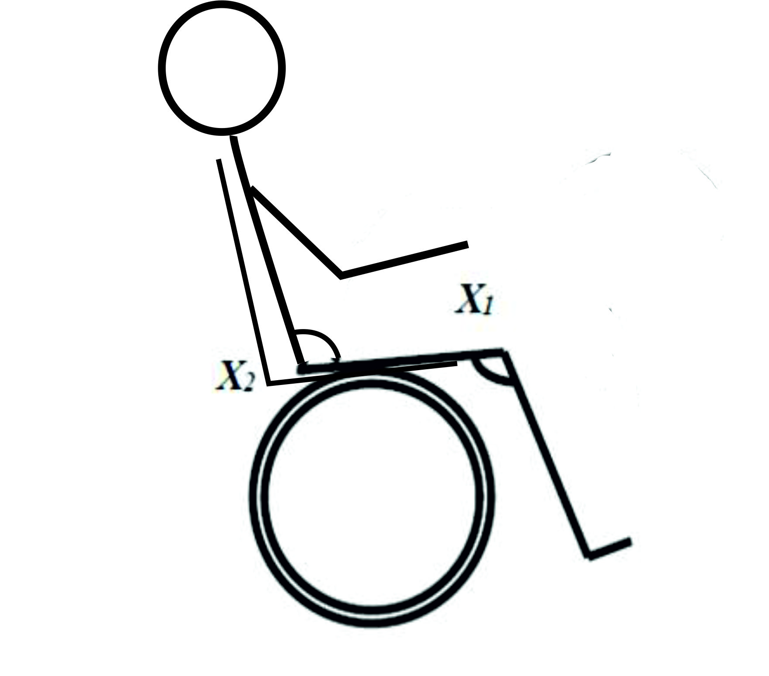

Рис.1. Биокинематическая схема позы «сидя» человека с нарушением СДФ
В структуре эргономического обеспечения одежды для маломобильных людей следует отметить следующие самостоятельные компоненты, накопленные в исследованиях и проектных разработках:
- динамические эффекты основных и дополнительных размерных признаков(абсолютные и относительные величины);
- зависимости относительных динамических эффектов от угловых биомеханических параметров движений;
- наработки эргономически рациональных конструктивных решений, обеспечивающих удобство позы «сидя» в течении длительного времени;
- обеспечение возможности проектирования одежды беспримерочным способом для людей, передвигающихся с помощью кресло-коляски.
В таблице 2 приведен фрагментвариантаконструктивно-технического решения брюк, обеспечивающих комфортное пребывание в позе «сидя».
Таблица. 2.Фрагмент базы данных для выбора проектного решения брюк при проектировании одежды для маломобильных людей с анатомо-функциональными нарушениями
№ | Антропометрический участок | Проектные решения | Конструктивно-техническое решение
 |  | 1)Увеличение передне-заднего баланса на задней части брюк в области талии для обеспечения резервного участка при увеличении расстояния от линии талии до подъягодичной складки  2)Использование защипов и складок в области колена на передней части брюк для обеспечения резервного участка при увеличении расстояния от линии талии до коленной точки  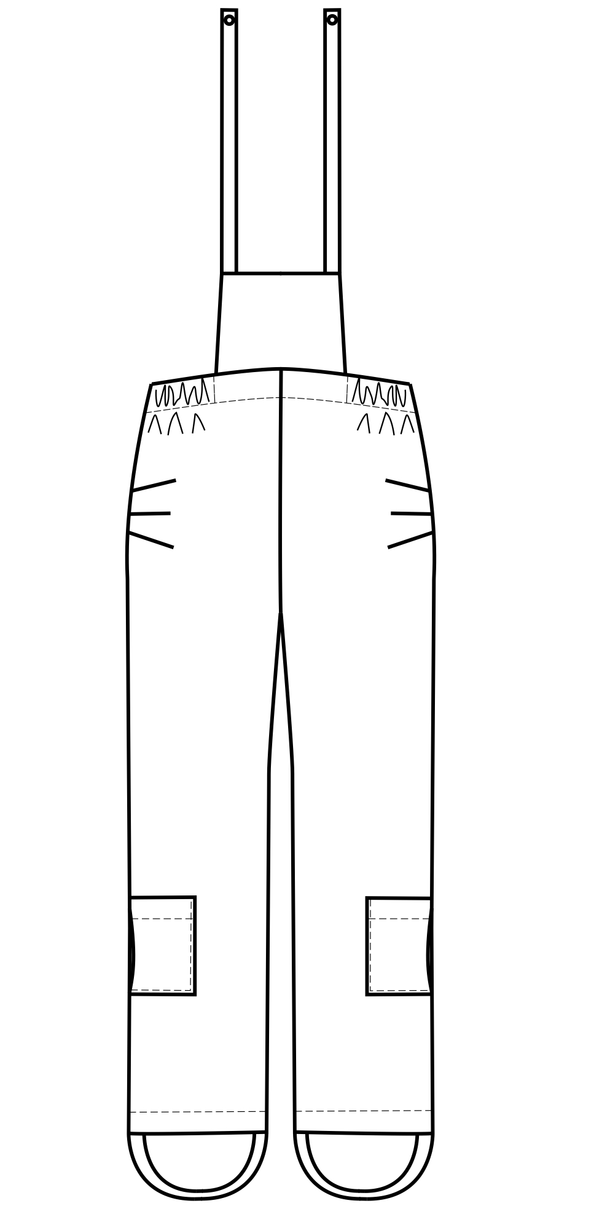  3)Использование подтяжек и эластичных лент для крепления плечевого изделия на торсе  4)Наличие застежки | 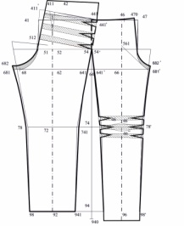
Продолжение таблицы. 2.

№ | Антропометрический участок | Проектные решения | Конструктивно-техническое решение
 |  | на тесьму-молния по середине передней части брюк и по боковому шву передней части брюк до уровня низа или уровня колена для обеспечения удобства при надевании и снятии изделия.

Данный вариант решения предполагает согласование художественно-конструкторского и эргономического решений. В условиях заданного эскизного проекта, конструктору необходимо предложить рациональное преобразование шаблонов деталей исходной модельной конструкции в соответствии с параметрами движений человека в основных суставах.
Сложность проектирования одежды по индивидуальным заказам для ЛОДВ заключается в проблемах, а иногда и невозможности проведения примерок. Кроме того, на сегодняшний день ЛОДВ не обеспечены комфортной одеждой в достаточных количествах, а сама одежда не вполне отвечает их антропометрическим особенностям .
В работе был предложен специальный женский жилет, новизна которого подтверждена получением патента, который обеспечивает возможность разрабатывать конструкцию плечевой одежды для инвалидов-колясочников, физические возможности которых ограничены только позой «сидя» и «лежа», беспримерочным способом. Женский жилет предназначен для определения отклонения измерений индивидуальной фигуры от типовой с последующим внесением изменений в конструкцию конкретной фигуры для контингента с ограниченными двигательными возможностями, передвигающихся при помощи кресло-коляски. Использование жилета позволяет сократить или исключить процесс подгонки изделия на фигуре, создать комфортные психологические условия для заказчика при изготовлении одежды[5].
Заключение (Выводы).Одежда, специально сконструированная в соответствии с потребностями человека с нарушениями статодинамической функции, маскирующая при необходимости физические дефекты и частично компенсирующая утраченные функции, позволит инвалидам обеспечить беспрепятственное пользование техническими средствами реабилитации и стать менее зависимыми от посторонней помощи или облегчить действие лиц, занятых уходом за ними.
Предложенные способы проектирования одежды для людей с СДФ были апробированы при изготовлении плечевых и поясных изделий на индивидуальные фигуры. Опытная носка показала высокую степень соответствия предъявляемым требованиям.
Список литературы.
1 Российская федерация. Федеральный закон. Федеральный закон «О социальной защите инвалидов в РФ» номер госрегистрации Р 9504763 дата принятия 24.11.95 К» акта 181-ФЗ. Принят Ред. Собрания РФ 27.11.95 №48, ст. 4563
2 ГОСТ Р 54408-2011 Одежда специальная для инвалидов. Общие технические условия [Электронный ресурс] // Электронный фонд правовой и нормативно-технической документации. – Режим доступа: http://docs.cntd.ru/document/1200097604
3 Розанова Е.А. Разработка математической модели для определения параметров замкнутой системы «человек – спортивная одежда» / Е.А. Розанова, Н.Г. Москаленко, И.П. Стрельцов // Фундаментальные исследования. № 11, Часть 6. 2013. С. 1142-1146.
4 Бернштейн Н.А. Биомеханика и физиология движения: Избранные психологические труды. Под ред. В. П. Зинченко/ Н.А. Берштейн. — М.: Издательство Московского психолого-социальиого института; Воронеж: Издательство НПО «МОДЭК», 2004. — 688 с. — (Серия «Психологи России»)
5. Розанова Е.А. Проектирование женской плечевой адаптационной одежды для людей с ограниченными двигательными возможностями беспримерочным способом/ Е.А. Розанова, А.М. Драгалина// Вестник СПГУТД - Дизайн. Материалы. Технология - 2018.- №2.- С.172-176
List of references.
1. The Russian Federation. The federal law. Federal Law "On the Social Protection of Persons with Disabilities in the Russian Federation" state registration number R 9504763 date of adoption of 11.24.95 K "Act 181-FZ. Adopted by Ed. Meetings of the Russian Federation 11/27/95 No. 48, Article 4563
2. GOST R 54408-2011 Special clothing for the disabled. General specifications [Electronic resource] // Electronic fund of legal and regulatory technical documentation. - URL: http://docs.cntd.ru/document/1200097604
3. Rozanova E.A. The development of a mathematical model to determine the parameters of the closed system "man - sportswear"/ E.A. Rozanova, A.M. Dragalina // Basic research. - No. 11, Part 6. - 2013.- PP. 1142-1146.
4. Bernstein N.A. Biomechanics and Physiology of Movement: Selected Psychological Works . Ed. V.P. Zinchenko./ N.A. Bernstein. - M .: Publishing house of the Moscow Psychological and Social Institute; Voronezh: Publishing house of NPO MODEK, 2004. - 688 p. - (Series "Psychologists of Russia")
5. Rozanova E.A. Designing women’s shoulder adaptive clothing for people with disabilities in an unprecedented way / E.A. Rozanova, A.M. Dragalina / / Vestnik SPGUTD- Design. Materials Technology - 2018.- No. 2. –PP. 172-176

